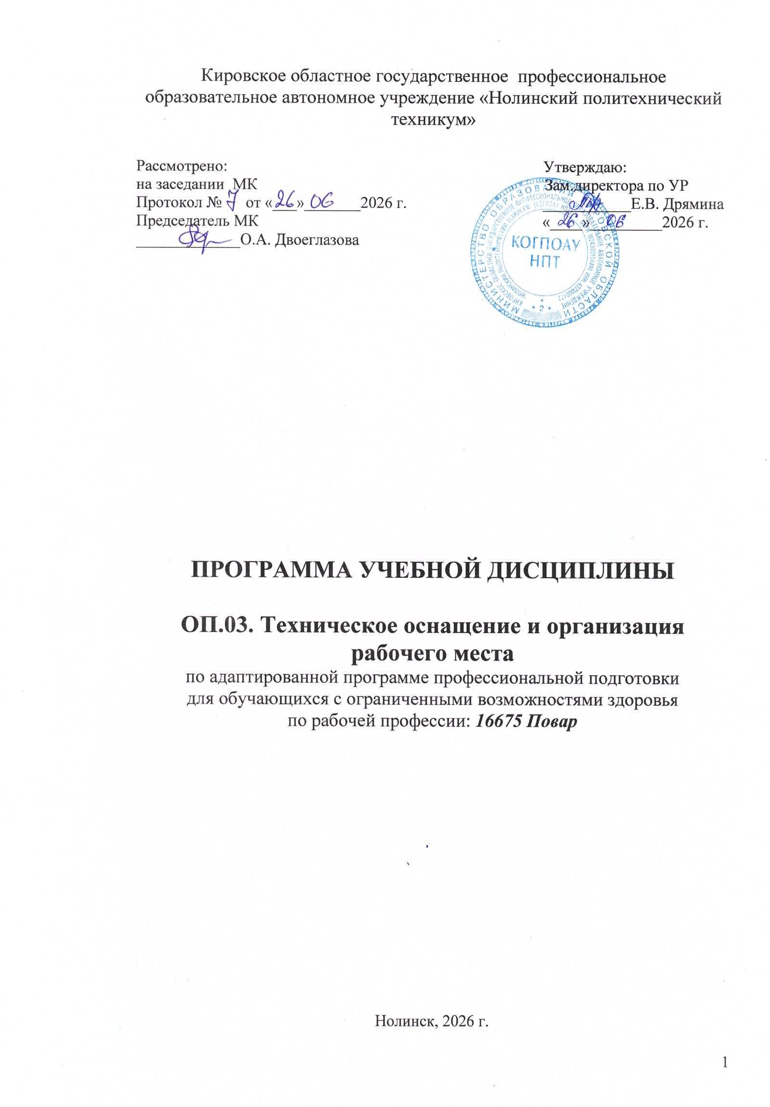

Программа учебной дисциплины разработана в соответствие с требованиями профессионального стандарта 33.011 Повар (утв. приказом Министерства труда и социальной защиты РФ от 8 сентября 2015 г. N 610н) (квалификационной характеристики) и ФГОС 19.01.17 Повар, кондитер

Организация-разработчик: Кировское областное государственное профессиональное образовательное автономное учреждение «Нолинский политехнический техникум»

Разработчики:
Шабалина Ю.В. – методист
Бушуева Людмила Борисовна – преподаватель КОГПОАУ НПТ

СОДЕРЖАНИЕ

 | стр.
ПАСПОРТ ПРОГРАММЫ УЧЕБНОЙ ДИСЦИПЛИНЫ | 4
СТРУКТУРА и содержание УЧЕБНОЙ ДИСЦИПЛИНЫ | 6
условия реализации учебной дисциплины | 9
Контроль и оценка результатов Освоения учебной дисциплины | 10

1. паспорт ПРОГРАММЫ УЧЕБНОЙ ДИСЦИПЛИНЫ
ОП 03. Техническое оснащение и организация рабочего места

Программа учебной дисциплины является частью адаптированной образовательной программы профессиональной подготовки для лиц с ограниченными возможностями здоровья, не имеющих основного общего образования.
Квалификация:
16675 Повар
Нормативный срок обучения 1год 10 месяцев, без получения среднего общего образования.

1.2. Место учебной дисциплины в структуре основной профессиональной образовательной программы: дисциплина входит в общепрофессиональный учебный цикл.
1.3. Цели и задачи учебной дисциплины – требования к результатам освоения дисциплины:
В результате освоения учебной дисциплины обучающийся должен
уметь:
-организовывать рабочее место в соответствии с видами изготовляемых блюд;
-подбирать необходимое технологическое оборудование и производственный инвентарь;
-обслуживать основное технологическое оборудование и производственный инвентарь кулинарного и кондитерского производства;
-производить мелкий ремонт основного технологического оборудования кулинарного и кондитерского производства;
-проводить отпуск готовой кулинарной продукции в соответствии с правилами оказания услуг общественного питания;
знать:
-характеристики основных типов организации общественного питания;
-принципы организации кулинарного и кондитерского производства;
-учет сырья и готовых изделий на производстве;
-устройство и назначение основных видов технологического оборудования кулинарного и кондитерского производства: механического, теплового и холодильного оборудования;
-правила их безопасного использования;
-виды раздачи и правила отпуска готовой кулинарной продукции;

Должен обладать общими компетенциями, включающими способность:
ОК 1. Понимать сущность и социальную значимость своей будущей профессии, проявлять к ней устойчивый интерес.
ОК 2. Организовывать собственную деятельность, исходя из цели и способов ее достижения, определенных руководителем.
ОК 3. Анализировать рабочую ситуацию, осуществлять текущий и итоговый контроль, оценку и коррекцию собственной деятельности, нести ответственность за результаты своей работы.
ОК 4. Осуществлять поиск информации, необходимой для эффективного выполнения профессиональных задач.
ОК 5. Использовать информационно-коммуникационные технологии в профессиональной деятельности.
ОК 6. Работать в команде, эффективно общаться с коллегами, руководством, клиентами.
ОК 7. Соблюдать правила безопасного труда.

Выпускник, освоивший программу, должен обладать профессиональными компетенциями, соответствующими основным видам профессиональной деятельности:
ПК. 1. Производить первичную обработку сырья, готовить и оформлять блюда и гарниры из овощей и грибов.
ПК. 2. Производить подготовку сырья, готовить и оформлять блюда и гарниры из круп, бобовых, макаронных изделий, яиц, творога, теста.
ПК. 3. Готовить простые супы и соусы.
ПК. 4. Производить обработку рыбы, готовить полуфабрикаты, готовить и оформлять простые блюда из рыбы.
ПК. 5. Производить обработку сырья, подготовку полуфабрикатов, готовить и оформлять блюда из мяса и домашней птицы.
ПК. 6. Готовить и оформлять холодные блюда и закуски.
ПК. 7. Готовить и оформлять сладкие блюда и напитки.
ПК. 8. Готовить хлебобулочные, мучные и кондитерские изделия.

1.4. Рекомендуемое количество часов на освоение программы учебной дисциплины:
максимальной учебной нагрузки обучающегося 120 часов, в том числе:
обязательной аудиторной учебной нагрузки обучающегося 80 часов;
самостоятельной работы обучающегося 40 часа.

2. СТРУКТУРА И СОДЕРЖАНИЕ УЧЕБНОЙ ДИСЦИПЛИНЫ

2.1. Объем учебной дисциплины и виды учебной работы

Вид учебной работы | Количество часов
Максимальная учебная нагрузка (всего) | 120
Обязательная аудиторная учебная нагрузка (всего) | 80
в том числе:
лабораторные работы | -
практические занятия | 24
контрольные работы | -
Самостоятельная работа обучающегося (всего) | 40
в том числе:
индивидуальное проектное задание | -
тематика внеаудиторной самостоятельной работы:
составление схем, опорных конспектов, подготовка рефератов
Промежуточная аттестация в форме дифференцированного зачета

2.2. тематический план и содержание учебной дисциплины ОП.03 Техническое оснащение и организация рабочего места
Наименование разделов и тем | Содержание учебного материала, лабораторные работы и практические занятия, самостоятельная работа обучающихся | Объем часов | Уровень освоения
1 | 2 | 3 | 4
Тема 1. Характеристика основных типов организации общественного питания | Содержание:  - Характеристика предприятий питания, производственные и торговые функции.  - Классификация предприятий по производственно-торговому признаку. Основные типы предприятий. | 6 | 1
 | Практические занятия: | 2
 | 1.Состав и планировка предприятий
 | Самостоятельная работа: | 4
1.Направления развития общественного питания
2.Услуги организации общественного питания
3. Подготовка реферата по теме «Общественное питание в современных условиях».
Тема 2. Организация кулинарного и кондитерского производства | Содержание:  1.Организация работы цехов.  2.Организация работы доготовочных цехов.  3.Организация раздаточных, обслуживание производств. | 10 | 2
Тема 2. Организация кулинарного и кондитерского производства | Практические занятия: | 2
Тема 2. Организация кулинарного и кондитерского производства | 1.Организация работы специализированных цехов
Тема 2. Организация кулинарного и кондитерского производства | Самостоятельная работа: | 6
Тема 2. Организация кулинарного и кондитерского производства | 1.Организация труда в кулинарном и кондитерском производстве.  2. Составление схем организации рабочих мест производственных цехов.  3.Составление схем примерного размещения оборудования в кондитерском цехе.
Тема3. Механическое  оборудование | Содержание:  - Общие сведения о машинах.  - Устройство и назначение универсальных приводов.  - Устройство и назначение машин для обработки овощей и картофеля.  - Устройство и назначение машин для обработки мяса и рыбы.  - Устройство и назначение машин для подготовки кондитерского сырья, машин для приготовления и обработки теста и полуфабрикатов.  - Устройство и назначение машин для нарезки хлеба и гастрономических товаров. | 12 | 2
Тема3. Механическое  оборудование | Практические занятия: | 6
Тема3. Механическое  оборудование | 1.Общие сведения о машинах  2.Правила безопасного использования универсальных приводов.  3.Правила безопасного использования машин для обработки овощей и картофеля.  4.Правила безопасного использования машин для обработки мяса и рыбы.  5.Правила безопасного использования машин для подготовки кондитерского сырья, машин для приготовления и обработки теста и полуфабрикатов.  6. Правила безопасного использования машин для нарезки хлеба и гастрономических товаров.
Тема3. Механическое  оборудование | Самостоятельная работа: | 9
Тема3. Механическое  оборудование | 1.Техническая документация машин.  2.Техническая характеристика машин для обработки овощей и картофеля  3.Методы устранения неисправностей у машин для обработки сырья и продуктов.  4.Взбивальные механизмы. Многоцелевые механизмы.  5. Изучение по дополнительной литературе механического оборудования, устройств, обеспечивающих экономное расходование энергии, подготовка конспекта.
Тема 4. Тепловое оборудование | Содержание:  1.Общие сведения о тепловом оборудовании.  2.Устройство и назначение варочного оборудования.  3.Устройство и назначение жарочного оборудования.  4.Устройство и назначение варочно-жарочного оборудования.  5.Устройство и назначение водогрейного оборудования.  6.Устройство и назначение оборудования для раздачи пищи.  7.Устройство и назначение аппаратов для тепловой обработки продуктов в электрическом поле СВЧ. | 14 | 2
Тема 4. Тепловое оборудование | Практические занятия: | 10
Тема 4. Тепловое оборудование | - Правила безопасного использования варочного оборудования  - Правила безопасного использования жарочного оборудования  - Правила безопасного использования варочно-жарочного оборудования  - Правила безопасного использования водогрейного оборудования.  - Правила безопасного использования оборудования для раздачи пищи.
Тема 4. Тепловое оборудование | Самостоятельная работа: | 12
Тема 4. Тепловое оборудование | 1.Секционно-модулированное оборудование  2.Линии самообслуживания.  3. Составление схемы «Классификация теплового оборудования».  4. Изучение по дополнительной литературе теплового оборудования, устройств, обеспечивающих экономное расходование энергии, подготовка конспекта.  5.Инструкции по эксплуатации варочного оборудования  6.Инструкции по эксплуатации жарочного оборудования  7. Инструкции по эксплуатации многофункционального оборудования
Тема5. Холодильное оборудование | Содержание:  1.Характеристика холодильных веществ, понятие о компрессионной холодильной машине.  2.Устройство и назначение холодильных камер и шкафов,  холодильных прилавков и витрин. | 6 | 2
Тема5. Холодильное оборудование | Практические занятия: | 2
Тема5. Холодильное оборудование | 1.Правила безопасного использования холодильного оборудования
Тема5. Холодильное оборудование | Самостоятельная работа: | 4
Тема5. Холодильное оборудование | 1.Способы охлаждения.  2.Холодильное оборудование для технологических процессов.  3. Изучение по дополнительной литературе холодильного оборудования, устройств, обеспечивающих экономное расходование энергии, подготовка конспекта.
Тема 6. Отпуск готовой кулинарной продукции | Содержание:  - Характеристика помещений. Основы меню.  - Формы обслуживания посетителей.  - Классификация и назначение столовой посуды и приборов. | 7 | 2
Тема 6. Отпуск готовой кулинарной продукции | Практические занятия: | 2
Тема 6. Отпуск готовой кулинарной продукции | 1.Подготовка зала к обслуживанию.
Тема 6. Отпуск готовой кулинарной продукции | Самостоятельная работа: | 5
Тема 6. Отпуск готовой кулинарной продукции | 1.Этикет.
 | Дифференцированный зачет | 1

Для характеристики уровня освоения учебного материала используются следующие обозначения:
1. – ознакомительный (узнавание ранее изученных объектов, свойств);
2. – репродуктивный (выполнение деятельности по образцу, инструкции или под руководством)
3. – продуктивный (планирование и самостоятельное выполнение деятельности, решение проблемных задач)

3. условия реализации УЧЕБНОЙ дисциплины
3.1. Требования к минимальному материально-техническому обеспечению
Реализация учебной дисциплины будет проходить в учебном кабинете «Технологическое оснащение и организация рабочего места ».

Оборудование учебного кабинета:
- посадочные места - 30 ;
- рабочее место преподавателя;
- комплект учебно-наглядных пособий
Технические средства обучения:
- компьютер, мультимедиапроектор.

3.2. Информационное обеспечение обучения
Перечень рекомендуемых учебных изданий, Интернет-ресурсов, дополнительной литературы
Источники:
Основные источники:
- Васюкова А.Т. Техническое оснащение питания для специальности «Поварское и кондитерское дело»: учебник.-Москва: Кнорус, 2024 - 282 с.
- Г.Г. Лутошкина Ж.С.Анохина Техническое оснащение организация рабочего места. Учебник ТОП-50 Издательство Академия ,2021
- Бочкарева, Н. А. Техническое оснащение и организация рабочего места : учебник для СПО / Н. А. Бочкарева. — Саратов, Москва : Профобразование, Ай Пи Ар Медиа, 2021. — 387 c. — ISBN 978-5-4488-0827-2, 978-5-4497-0503-7. — Текст : электронный // Электронный ресурс цифровой образовательной среды СПО PROFобразование : [сайт]. — URL: https://profspo.ru/books/94723

Дополнительные источники:
1.В.В. Усов. Организация производства и обслуживания на предприятиях общественного питания. Учебник для НПО. М.: Академия, 2016
2. Калинина В.М. «Техническое оснащение и охрана труда в общественном питании», 2015
3. Аграновский Е.Д. Организация производства на предприятиях общественного питания- Москва, Экономика, 2005г
4. Беляев М.И. Оборудование предприятий общественного питания –Москва, Экономика, 1990г.
5. Золин В.П. Технологическое оборудование предприятий общественного питания- Москва, Академия, 2005г.
6. Радченко Л.А. Организация производства на предприятиях общественного питания- РОСТОВ –НА- ДОНУ, Феникс, 2001г.

4. Контроль и оценка результатов освоения УЧЕБНОЙ Дисциплины

Контроль и оценка результатов освоения учебной дисциплины осуществляется преподавателем в процессе проведения практических занятий и лабораторных работ, тестирования, а также выполнения обучающимися индивидуальных заданий.

Результаты обучения  (освоенные умения, усвоенные знания) | Формы и методы контроля и оценки результатов обучения
1 | 2
Умения:  -организовывать рабочее место, подбирать необходимое технологическое оборудование и производственный инвентарь в соответствии с видами изготовляемых блюд;  -обслуживать основное технологическое оборудование и производственный инвентарь, производить мелкий ремонт кулинарного и кондитерского производства;  -проводить отпуск готовой кулинарной продукции в соответствии с правилами оказания услуг общественного питания; | Результат наблюдения
Знания:  -характеристики основных типов организации общественного питания;  -принципы организации кулинарного и кондитерского производства;  -учет сырья и готовых изделий на производстве;  -устройство и назначение основных видов технологического оборудования кулинарного и кондитерского производства: механического, теплового и холодильного оборудования;  -правила их безопасного использования;  -виды раздачи и правила отпуска готовой кулинарной продукции; | Тестовый контроль  Дифференцированный зачёт

Результаты  (освоенные общие компетенции) | Формы и методы контроля и оценки
ОК 1. Понимать сущность и социальную значимость своей будущей профессии, проявлять к ней устойчивый интерес | Текущий контроль:  тестирование, выполнение устных и письменных заданий. практических работ  Итоговый контроль:  Дифференцированный зачет
ОК 2. Организовывать собственную деятельность, исходя из цели и способов её достижения определенных руководителем.
ОК 3. Анализировать рабочую ситуацию, осуществлять текущий и итоговый контроль, оценку и коррекцию собственной деятельности, нести ответственность за результаты своей работы.
ОК 4. Осуществлять поиск информации, необходимой для эффективного выполнения профессиональных задач.
ОК 5. Использовать информационно-коммуникационные технологии в профессиональной деятельности
ОК 6. Работать в коллективе и в команде, эффективно общаться с коллегами, руководством,
клиентами
ОК 7. Соблюдать правила безопасного труда.

